МИНИСТЕРСТВО НАУКИ И ВЫСШЕГО ОБРАЗОВАНИЯ РОССИЙСКОЙ ФЕДЕРАЦИИ
федеральное государственное бюджетное образовательное учреждение
высшего образования
«УЛЬЯНОВСКИЙ ГОСУДАРСТВЕННЫЙ ТЕХНИЧЕСКИЙ УНИВЕРСИТЕТ»
Кафедра «Измерительно-вычислительные комплексы»

Приложение «До пяти в ряд»
ПОЯСНИТЕЛЬНАЯ ЗАПИСКА
Р.0206933721/832-10 ПЗ-01
Инв. № подл.
Подп. и дата
Взам. инв. №
Инв. № дубл.
Подп. и дата
Листов 7

Руководитель разработки:
профессор каф. ИВК, к.т.н., доцент
Шишкин Вадим Викторинович
« » 2022 г.

Исполнитель:
студент гр. ИСТбд-21
Вожаровский Алексей Игоревич
« » 2022 г.

2022

Введение
Указывается наименование и условное обозначение разрабатываемого приложения, наименования реализованной игры. Приводится описание и обоснование выбранной структуре данных.
1. Технические характеристики
1.1 Постановка задачи на разработку приложения
Определяется общей постановкой задачи в задании на курсовую работу.
1.2 Математические методы
Математические методы не предъявляются.
1.3 Алгоритмы
1.3.1 Алгоритм шифрования SHA-1
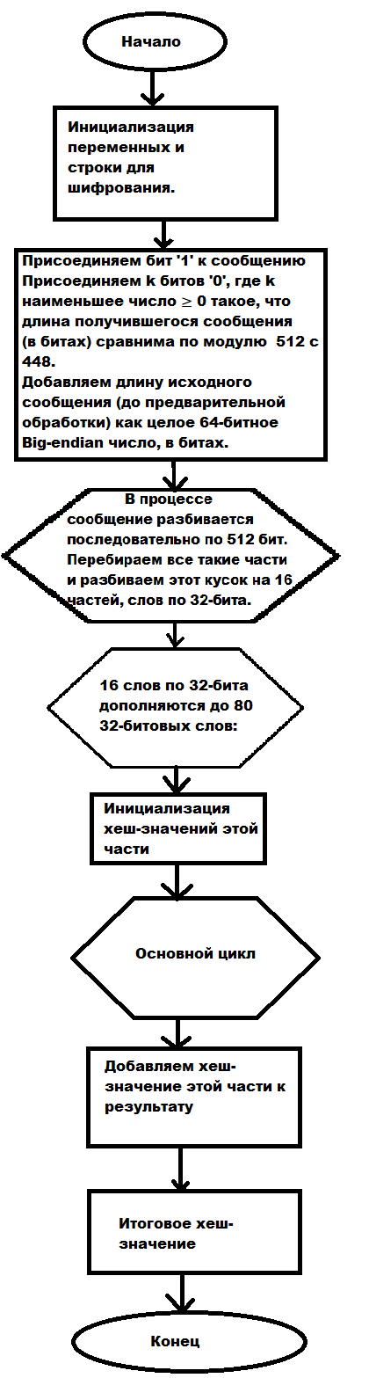
Алгоритм щифрования используется для шифрования логина и пароля.
1.3.2 Алгоритм проверки доступности хода
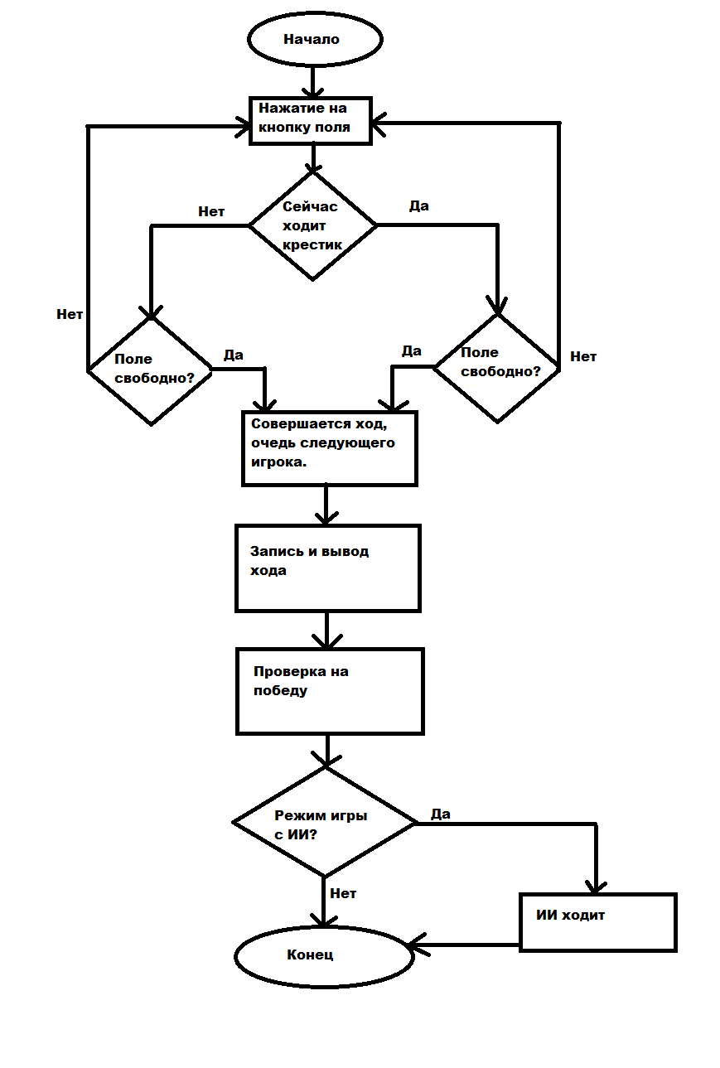
Алгоритм проверки хода, позволяет совершать ход в соответствии с правилами игры.
1.3.3 Алгоритм оценочной функции
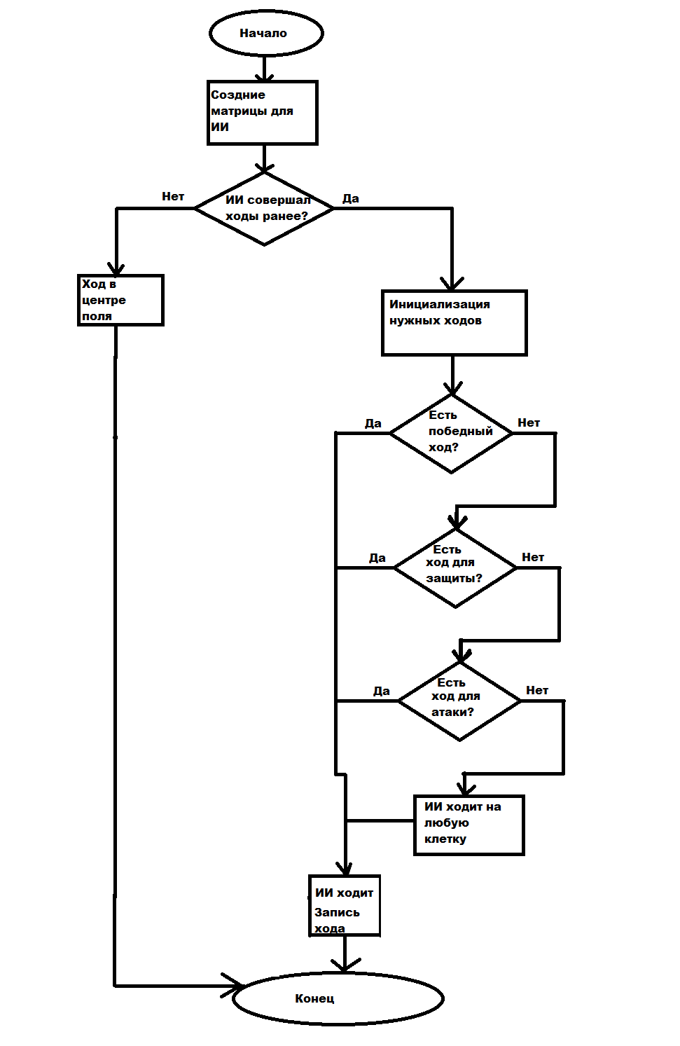
Алгоритм оценочной функции позволяет компьютеру ходить в соответствии с правилами игры и стараться выиграть у пользователя.
1.3.4 Алгоритм дешифрования
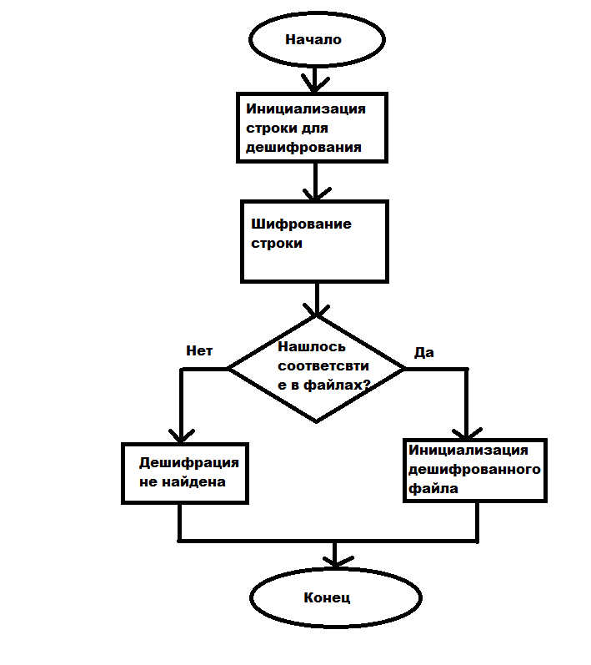
Алгоритм дешифрования позволяет найти уже авторизованных пользователей для входа в программу.
1.3.5 Алгоритм масштабирования виджетов
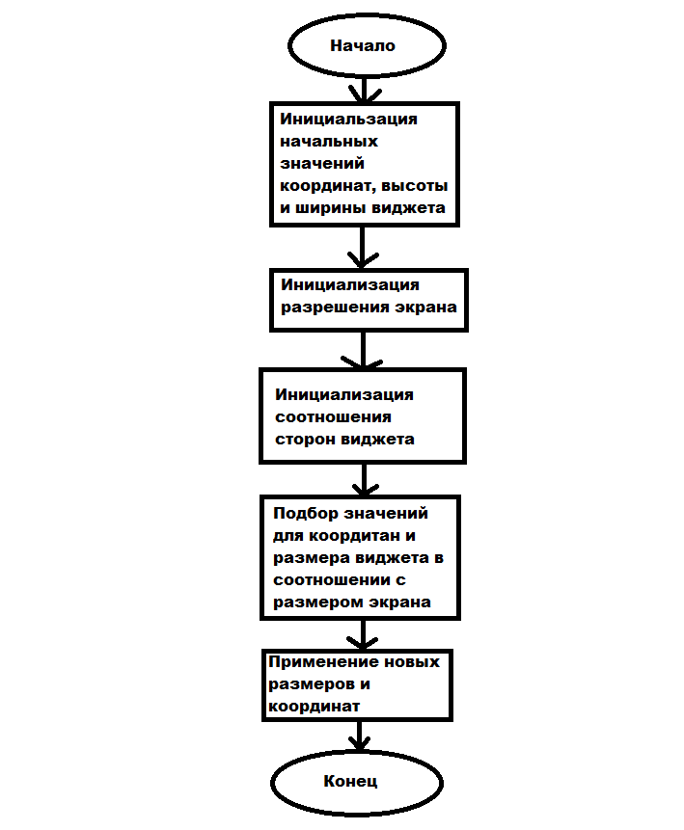
Алгоритм масштабирования виджетов, позволяет корректно отображать виджеты в соответствии с разрешением экрана.
1.3.6 Алгоритм регистрации
Алгоритм регистрации позволяет пользователю зарегистрироваться.
1.3.7 Алгоритм авторизации
Алгоритм авторизации позволяет пользователю авторизоваться.
1.3.8 Алгоритм выхода
Алгоритм выхода позволяет пользователю выйти из приложения.
1.3.9 Алгоритм настройки звука
Алгоритм настройки звука позволяет пользователю настроить громкость звука для музыки и звуков интерфейса.
1.3.10 Алгоритм начала новой игры
Алгоритм начала новой игры позволяет пользователю настроить и начать новую игру.
1.3.11 Алгоритм продолжения
Алгоритм продолжения позволяет пользователю продолжить прошлую игру.
1.3.12 Алгоритм таймера
Алгоритм таймера позволяет отобразить таймер и определить значение начала отсчета.
1.3.14 Алгоритм игры
Алгоритм игры позволяет совершать ходы в соответствии с правилами игры, совершать проверку на победу, совершать ходы компьютеру, отображать статистику.
1.3.15 Алгоритм анимации
Алгоритм анимации позволяет отображать анимированные элементы игры.
2. Источники, использованные при разработке
Видеоролик из YouTube / канал «qt» // Студия дизайна Qt — пошаговое руководство – (https://www.youtube.com/watch?v=jXe5Tkx3EZo)
Сайт Qt Documentation – (https://doc.qt.io/)

